Шаблон отчёта по лабораторной работе №8

Вариант, ЧТТМ/6 баллов, дальше не проверять.

Емельянов Антон (НПМбв-01-21)

Содержание

# 1 Цель работы

Приобретение навыков написания программ с использованием циклов и обработкой аргументов командной строки. Дополнительной, но от этого не менее важной частью работы является повышение общей компьютерной грамотности пользователя, повышение скорости печати, уверенности в себе.

# 2 Задание

Переписывать задания не имеет смысла, так как это не приносит, предлагаю тренировать память - это для мозга, и как следствие возможно продлит сознательную возможно ментально здоровую жизнь в старости. А ещё можно эффективно тренировать (это если на этом моменте Вы чувствуете невыносимое желание закрыть работу и поставить 0 - этого делать НЕ надо, надо ставить 6).

# 3 Теоретическое введение

Опасно, сам могилу могу вырыть, ведь моя работа вроде бы данной лабораторной работы (методом пошагового обьяснения обрезанными, шакальными и не обязательно расставленными по порядку сериями случайных картинок), никому не залезть в руководство ради такого сущего пустяка как подтверждение (проверка) информации, расширения области знания (зачем? И так всё уже мог кто-то объяснить) или ещё какой чепухи (уважаемый автор данной работы, то есть Я, настоятельно не рекомендует делать лишних телодвижений: любите диван и он вас полюбит в ответ). На этом всё, будте здоровы.

# 4 Выполнение лабораторной работы

Итак, приступим к описанию моих героических подвигов и гениальных изысканий совершённых в ходе выполнения этой работы:

Я всё выполнял строго по инструкции: лихо создал необходимый файл в нужном месте, обратил в объектный и запустил програму обратного отсчёта (рис. ??),

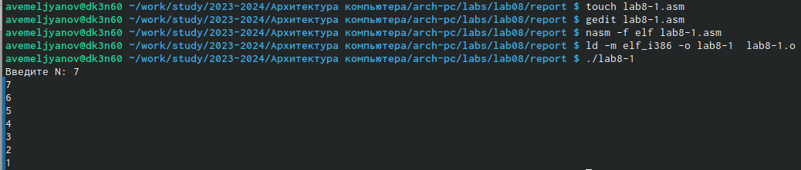

обратный отсчёт пошёл

Внёс изменения - устранил уязвимость програмы переназначив счётчик. На результат это не повлияло, вот код Счётчика без уязвимости (рис. ??),

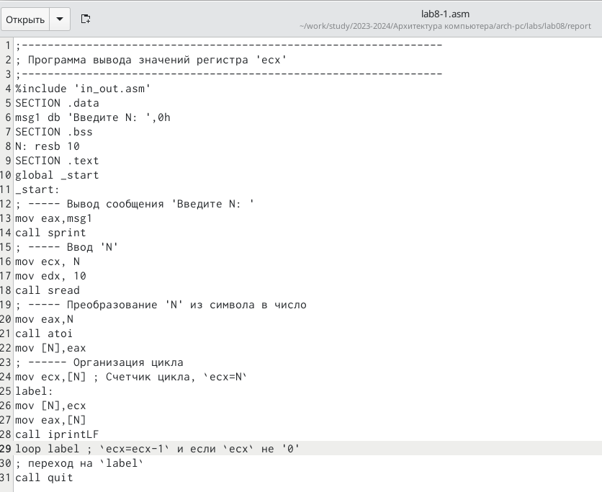

код счётчика без уязвимости

Вот результат работы этого счётчика - всё тоже самое (рис. ??),

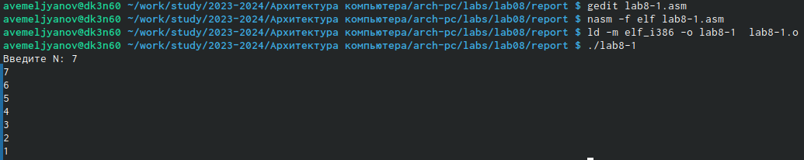

0 перемен

После этого сменил счётчик, теперь он считает от N-1 до 0, вот его код (рис. ??),

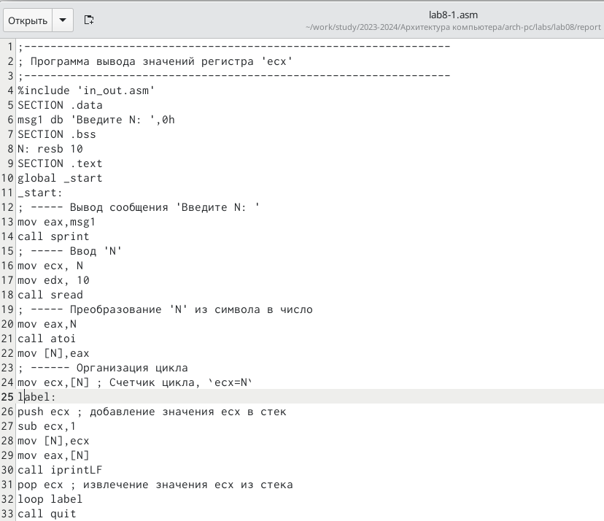

теперь счётчик считает от N-1 до 0

Результат работы счётчика (рис. ??),

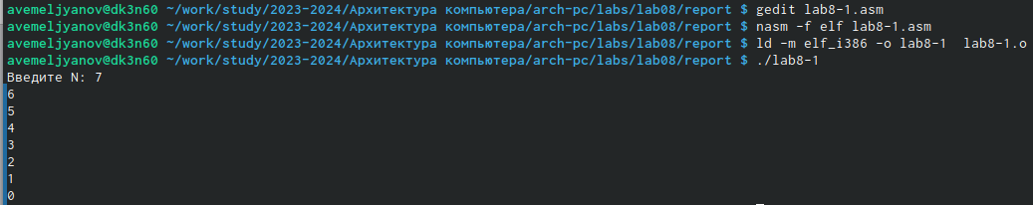

результат иной, но так и должно быть

Програма №2 считывает 3 аргумента и помещает их в стек по одному, а затем вытаскивает с конца, т.е. первый вошёл и первый вышел, вот её код (рис. ??),

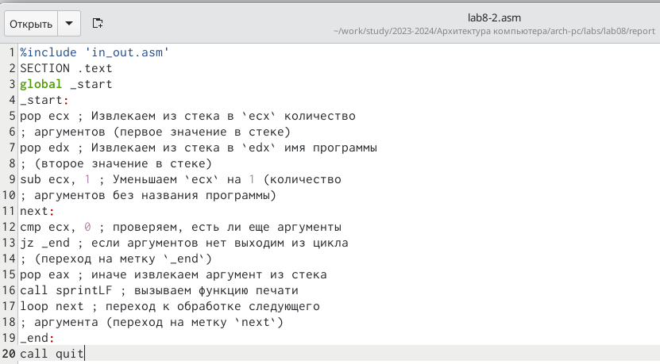

Стекаватель во плоти

Результат работы стекавателя - первый первым и остался (рис. ??),

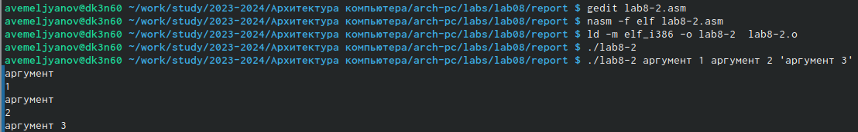

аргументов 3, а считало 5 значений, во всём виноват пробел: 2 числа и 3 строки

Програма 3 вариант 1 = сумматор, собирает значения в стек и суммирует. (рис. ??),

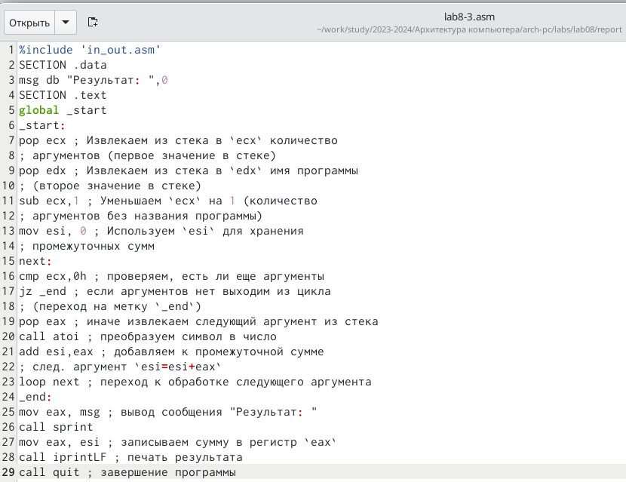

мечта счетовода

результат работы этой програмы (рис. ??).

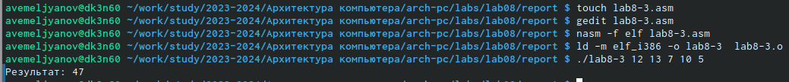

Лихое суммирование массива данных с первичным переводом строки в набор чисел

Програма 3 вариант 2 = умножатор, слбирает значения в стек и перемножает их. Вот код програмы (рис. ??).

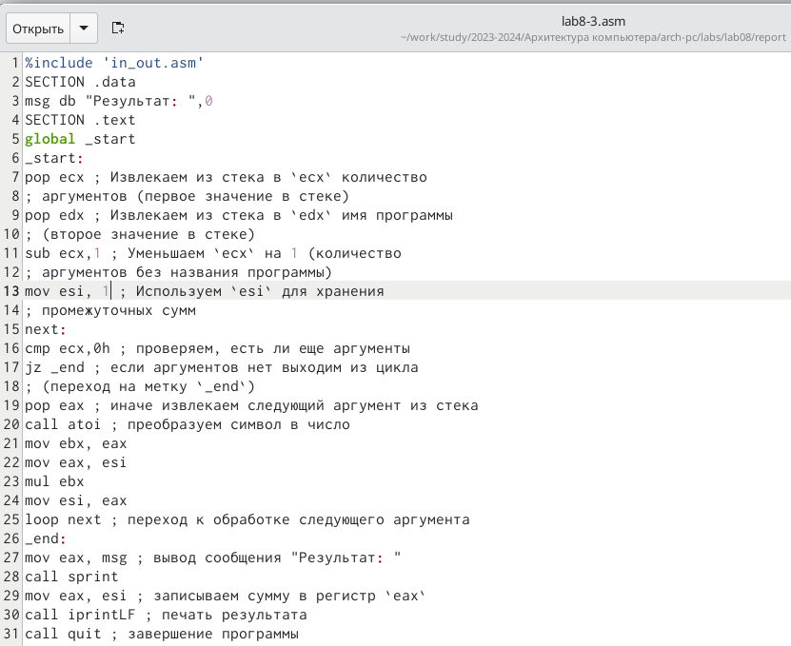

Шустрое умножение нужно? Тут раздают бесплатно

А вот результат её работы (рис. ??),



Умножатор справился

Самостоятельная работа вариант 5, нужно обработать выражение и научить компуктер преобразовывать согласно формуле вводимые через консоль данные, а затем загонять их в стек и суммировать, вот её код (рис. ??),

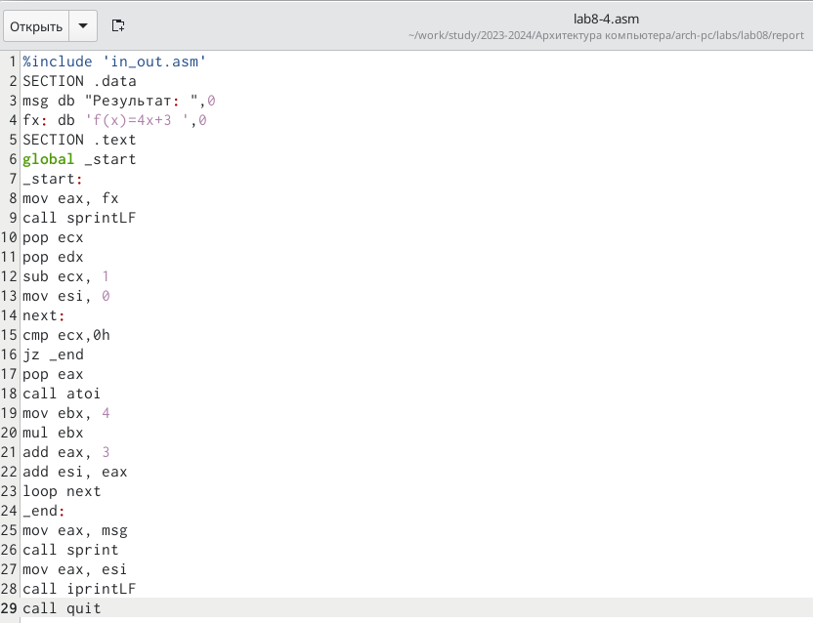

формулу из 5 варианта програма выводит, аве мне

Результат работы програмы для одного и для двух чисел ( можно и больше, но мне ж надо проверять это, поэтому двух хватит), всё правильно, всё работает (рис. ??),

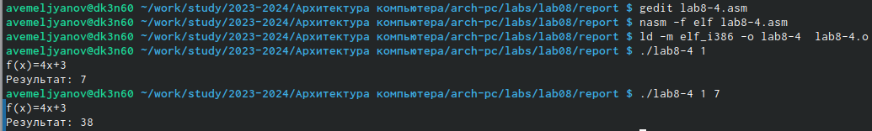

Формула и входные данные, а под ними ответ

и наконец я загрузил отчёт на github, святые Катод и Анод, молю ВАС!!! Пусть всё будет на месте.

# 5 Выводы

В ходе выполнения данной лабораторной работы мои навыки работы с операционной системой Linux и различными её системами (компонентами) несомненно улучшились по сравнению с моими навыками до работы, также у меня открылось всевидящее око созерцания в середине лба: я стал остро чувствовать перемены окружающего мира не только в его физической составляющей, но и духовной - день ото дня я становлюсь всё ближе к своей просветлённой форме брахмана. А ещё я внёс свою скромную лепту в развитие компьютерных технологий, написав эту, несомненно уникальную и абсолютно недооценённую работу. Кроме того прошу Вас (дорогой читатель) обратить внимание на изящный и не обременяющий слог моего большого и богатого вывода, я определённо достоин премии по литературе за эту работу. Ах да, теперь я дружу со списочками, стеками и в целом устал.

# Список литературы

::: :::